RANCANG BANGUN APLIKASI SISTEM PAKAR MENGGUNAKAN METODE FORWARD CHAINING UNTUK PROSES TAKHRIJ HADITS

Fawaz Hutomi Abdurahman¹, Cepy Slamet²,
Wahyudin Darmalaksana³
^{1,2}Jurusan Teknik Informatika, Fakultas Sains dan Teknologi
³Jurusan Ilmu Hadits, Fakultas Ushulludin
^{1,2,3}Universitas Islam Negeri Sunan Gunung Djati Bandung

Jl. A.H. Nasution 105, Bandung 40614 Indonesia
¹1167050066@student.uinsgd.ac.id ²cepy_lucky@uinsgd.ac.id, ³yudi_darma@uinsgd.ac.id

Abstract- Tujuan takhrij hadits adalah untuk menentukan kualitas dari suatu hadits. Dalam proses takhrij hadits saat ini belum ada sebuah sistem yang dapat melakukan proses takhrij. Sistem yang ada saat ini masih sekedar menampilkan hadits saja. Penelitian ini bertujuan menghasilkan sebuah sistem yang dapat membantu dalam memberikan kesimpulan untuk menentukan status sebuah hadits dengan menggunakan parameter-parameter takhrij hadits. Dalam penelitian ini penulis menggunakan metode Forward Chaining, metode ini dipilih karena sesuai dengan kebutuhan rule atau aturan yang ada pada metode forward chaining. Metode pengembangan sistem menggunakan prototype dan bahasa pemrograman yang dipakai adalah PHP. Hasil dari penelitian ini adalah sistem mampu memberikan kesimpulan atau konklusi untuk menentukan status sebuah hadits, apakah hadits statusnya diterima atau ditolak.
Kata kunci – Takhri, Hadits, Forward Chaining

- PENDAHULUAN
Hadits Nabi Muhammad Shallallahu’alaihi wasallam adalah dasar dan prinsip ajaran Islam serta prinsip penuntun kehidupan Umat Islam, karena selain mematuhi kewajiban mentaati Allah Subhanahu wa Ta’ala, umat Islam harus selalu mengikuti dan mentaati Nabi Muhammad Shallallahu ‘alaihi wasallam. Hadits berasal dari Nabi Muhammad Shallallahu ‘alaihi wasallam sampai sekarang, sekitar serratus tahun setelah penyusunan Al-Quran dan penulisan itu dilakukan dibawah kondisi social yang belum memiliki kemampuan yang cukup untuk memahami etiket dan mengembangkan ajaran agama yang kompleks, sehingga menimbulkan keraguan sebagian orang terhadap keotentikan Hadits
Validitas Hadits dapat diketahui menggunakan ilmu dirayah sebagai epistimologi yang membahas kehujahan Hadits dengan menggunakan kaidah-kaidah dalam takhrij Hadits. Kebutuhan proses takhrij Hadits sebagai metode penelusuran sebuah Hadits adalah untuk mengetahui status Hadits. Pada saat ini dalam menentukan status sebuah Hadits masih dilakukan penelususrannya secara kurang optimal berdasarkan parameter-parameter takhrij Hadits. Takhrij Hadits merupakan penunjukan asal Hadits pada kitab asal yang pokok yang dikoleksi dengan sanadnya, kemudian dijelaskan kualitasnya sesuai dengan kebutuhan.
Metode Forward Chaining adalah Teknik pencarian yang diawali dengan memilih fakta yang telah dibuat sebelumnya yang selanjutnya dicocokan dengan fakta-fakta tadi kedalam sebuah knowledge based yang telah dibuat sebelumnya. Jika terdapat fakta yang cocok dengan fakta tersebut maka rule dieksekusi. Cara kerja sistem Forward Chaining diawali dengan melakukan input fakta-fakta yang telah diketahui, kemudian mencocokan dengan fakta yang telah dibuat, jika ada fakta yang cocok maka akan muncul fakta baru berdasarkan kecocokan yang telah diketahui sebelumnya.
Metode Forward Chaining sesuai dengan kebutuhan rule atau aturan yang ada pada metode di dalam Forward Chaining itu sendiri yang sudah jelas dalam proses takhrij sebuah Hadits berdasarkan parameter-parameter dalam proses takhrij Hadits. Penelitian ini ditujukan untuk dapat memberikan kesimpulan akhir mengenai status sebuah Hadits, apakah status Haditsnya diterima atau ditolak, yang sebelumnya membuat rule terlebih dahulu yang kemudian dicocokan antara data input dengan rule yang telah dibuat.

- TINJAUAN PUSTAKA
- Sistem Pakar
Sistem pakar adalah sistem yang menggunakan pengetahuan manusia untuk kemudian direkam di computer untuk menyelesaikan masalah yang biasanya menggunakan keahlian manusia. Pakar yang dimaksud disini adalah orang yang mempunyai keahlian khusus yang dapat menyelesaikan masalah yang ridak dapat diselesaikan orang awam. Sistem pakar sendiri diimplementasikan untuk membantu user dalam menyelesaikan masalah. Sistem pakar mencakup pengambilan keputusan, penggabungan pengetahuan, perancangan, perencanaan, prediksi, diagnosis, pemberian keputusan, bimbingan. Selain itu sistem pakar juga dapat berfungsi sebagai asisten cerdas dari seorang pakar.

- Forward Chaining
Merode Forward Chaining adalah metode pencarian atau Teknik pelacakan ke depan yang dimulai dengan informasi yang ada dan penggabungan aturan untuk menghasilkan suatu kesimpulan. Metode ini merupakan metode yang paling umum diterapkan ke dalam suatu sistem pakar. Proses pelacakan dengan metode ini berawal dari premis menuju kesimpulan akhir atau sering disebut driven yaitu suatu pencarian yang dikendalikan oleh data yang diberikan. Operasi dari sistem Forward Chaining dimulai dengan memasukan sekumpulan fakta yang diketahui ke dalam memori kerja, kemudian fakta baru berdasarkan aturan premisnya cocok dengan fakta yang diketahui. Proses ini dilanjutkan lagi sampai mencapai goal atau tidak ada lagi aturan yang premisnya cocok dengan fakta yang diketahui.

- Hadits
Hadits menurut bahasa adalah sesuatu yang baru, menunjukan sesuatu yang dekat atau waktu yang singkat. Hadits juga berarti berita yaitu sesuatu yang diberitakan, diperbincangkan, dan dipindahkan dari seseorang kepada orang lain. Secara istilah hadits adalah segala sesuatu yang bersumber dari Nabi Muhammad shallallahu ‘alaihi wasallam baik ucapan, perbuatan, maupun ketetapan

- Takhrij Hadits
Kata takhrij secara etimologi berasaladariakataakharajaayakhrujuakhuruujan kemudian diberi tambahanakata tasyid/syiddah padaahuruf raa(‘ain fi’il)amenjadi kharaja yukhriju takhriijanayang artinya adalah menampakan, mengeluarkan, menerbitkan, menyebutkan, dan menumbuhkan. Maksudnya menampakan sesuatu yangatidak atauasesuatu yangamasih tersembunyi, tidakakelihatan danamasih samar. Adapun takhrij secara terminologis adalah menunjukan asal Hadits pada sumber aslinya, yang mana Hadits tersebut telah diriwayatkan dengan sanad yang lengkap, selanjutnya dijelaskan statusnya jika diperlukan. Takhrij menurut ahli Hadits secara terminologis adalah mengemukakan tempat asal suatu Hadits dari sumber aslinya, yakni dengan dikemukakan dari berbagai seumber kitab Hadits dimana sanadnya secara lengkap untuk kemudian dilakukan penelitian terhadap status Hadits yang bersangkutan.

- METODE PENELITIAN
Data yang digunakan dalam penelitian ini diambil kitab Hadits Shahih Muslim karangan Ibnu Al-Hajjaj. Peralatan pendukung penelitian adalah seperangkat komputer dengan processor Intel Core i7-4712MQ 2.30 GHz, memori 8 GB, harddisk 1000 GB. Metode Forward Chaining Sesuai dengan judul dan tujuan dari penelitian, bahwasanya metode yang digunakan untuk proses takhrij Hadits menggunakan metode Forward Chaining. Berikut dapat dilihat gambar dari proses pembuatan sistem:

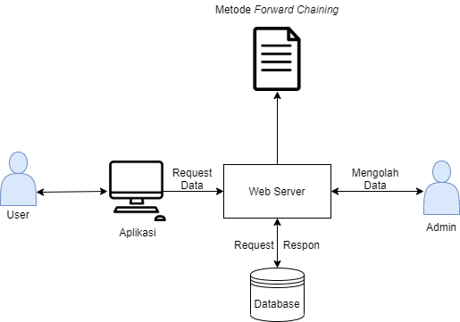

Gambar 1 Arsitektur Sistem
- User
User disini merupakan pengguna yang dapat mengakses dan menggunakan aplikasi.

- Aplikasi
perangkat lunak berbasis website yang akan dibangun. Website ini bahasa pemrograman PHP. Alur kerja (workflow) seperti gambar di atas. Pertama-tama client akan mengirim request URL melalui browser. URL ini berisikan nama path aplikasi. Bila ada, maka halaman html dari templates dan data dari Model dalam database yang dimaksud akan dikirim ke webserver dan ditampilkan.

- Webserver (apache)
Aplikasi yang menyediakan layanan.
- Admin
Admin menginputkan data rawi dan data Hadits yang dijadikan sebagai knowledge based.

- Database
Sekumpulan informasi yang tersimpan dalam computer. Dalam penelitian ini informasi tersebut berupa basis pengetahuan Takhrij Hadits

- Metode Forward Chaining
Metode yang digunakan adalah metode Forward Chaining, yang dimana parameter-parameter dalam proses takhrij Hadits dijadikan sebagai basis pengetahuan. Berikut rule yang dibuat:
Tabel.1 Basis Pengetahuan
Rule | Kaidah
Rule  1 | IF Rawi sanad bersambung  AND Rawi Adil  AND Rawi Tsiqah  THEN Hadits diterima
Rule  2 | IF Rawi sanad tidak bersambung  AND Rawi Adil  AND Rawi Tsiqah  THEN Hadits ditolak
Rule  3 | IF Rawi sanad bersambung  AND Rawi tidak Adil  AND Rawi Tsiqah  THEN Hadits ditolak
Rule  4 | IF Rawi sanad bersambung  AND Rawi Adil  AND Rawi tidak Tsiqah  THEN Hadits ditolak

- PEMBAHASAN
- Pembuatan Database
Implementasi database berikut ini dibuat dengan menggunakan MyQSL. Berdasarkan perancangan basis data, terdapat tiga buah tabel yang digunakan untuk menyimpan data

Gambar 2 Struktur Tabel Aturan
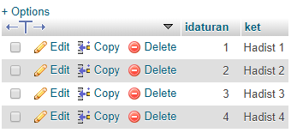
Gambar 2 Isi Tabel Aturan
Pada gambar 2 merupakan struktur tabel aturan dan isi tabel aturan. Tabel ini menyimpan informasi aturan untuk menyimpan data basis pengetahuan.
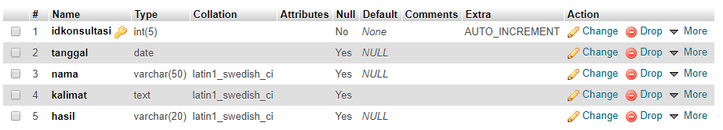
Gambar 3 Struktur Konsultasi
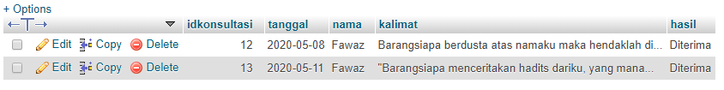
Gambar 3 Isi Tabel Konsultasi
Pada gambar 3 merupakan struktur tabel konsultasi dan isi tabel konsultasi. Tabel konsultasi menyimpan informasi data konsultasi Hadits
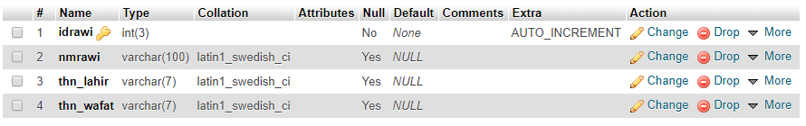
Gamba 4 Struktur Tabel Rawi
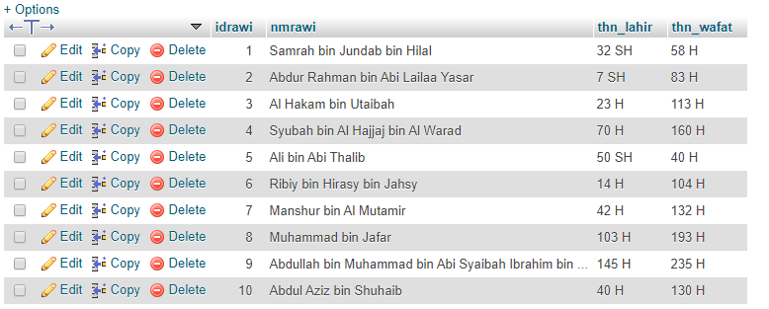
Gambar 4 Isi Tabel Rawi
Pada gambar 4 merupakan struktur tabel rawi dan isi tabel rawi. Tabel Rawi menyimpan seluruh data data rawi

- Antarmuka

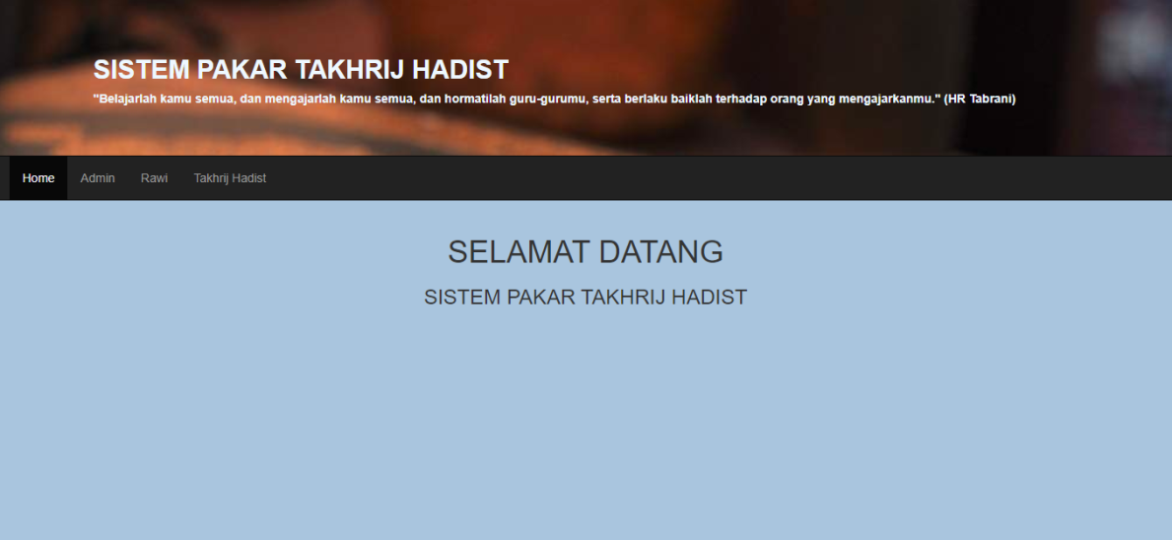
Gambar 1 Implementasi Antarmuka
Pada gambar 5 merupakan Halaman awal yang ditampilkan pada saat pengguna mengakses aplikasi adalah halaman index

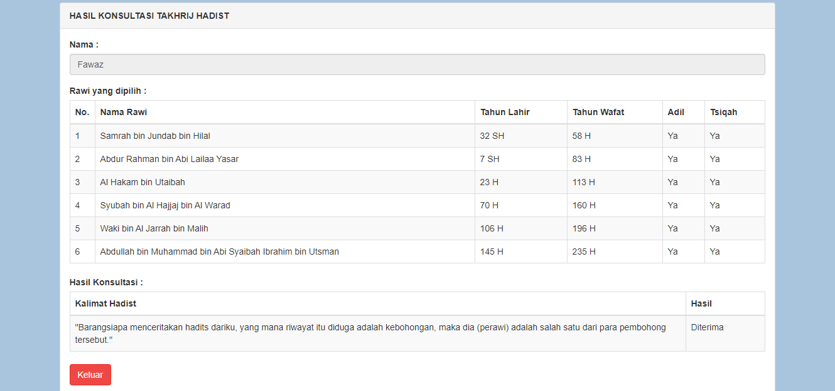

Gambar 6 Implementasi Antarmuka Hasil Konsultasi
Pada gambar 6 merupakan Antarmuka ini menampilkan informasi hasil konsultasi berupa perawi, penggalan Hadits dan kesimpulan takhrij Hadits

- Pengujian dengan black-box
Black box adalah pegujian sistem yang melakukan pengamatan hasil eksekusi dan memeriksa fungsionalitas perangkat lunak. Pengujian ini melakukan evaluasi berdasarkan apa yang dieksekusi melalui tampilan (interface) tanpa mengetahui proses yang terjadi didalam sebuah sistem perangkat lunak secara detail
1. Pengujian Menampilkan Data Rawi
Pengujian ini merupakan pengujian fungsional untuk menampilkan data rawi. Hasil pengujian dapat dilihat pada Tabel 2

Tabel 2 Pengujian Menampilkan Data Rawi
` | Skenario | Hasil |  | Keterangan
` | Skenario | Sukses | Gagal | Keterangan
PP.01 | User mengakses aplikasi | √ |  | Menampilkan Halaman Index
PP.02 | User melakukan klik tombol Rawi | √ |  | Menampilkan List Data Rawi

2. Pengujian Proses Takhrij
Pengujian ini merupakan pengujian fungsional untuk melakukan proses takhrij Hadits. Hasil pengujian proses ini terdapat pada Tabel 3
Tabel 3 Pengujian Proses Takhrij Hadits
Kode | Skenario | Hasil |  | Keterangan
Kode | Skenario | Sukses | Gagal | Keterangan
PP.04 | User mengklik tombol proses | √ |  | Melakukan proses takhrij Hadits

3. Pengujian Proses Input Data Rawi
Pengujian ini merupakan pengujian fungsional untuk melakukan proses input data rawi. Hasil pengujian terlihat pada Tabel 4
Tabel 4 Pengujian Input Data Rawi
Kode | Skenario | Hasil |  | Keterangan
Kode | Skenario | Sukses | Gagal | Keterangan
PP.05 | User data Rawi | √ |  | User melakukan proses input data Rawi

4. Pengujian Proses Menampilkan Kesimpulan
Pengujian ini merupakan pengujian fungsional untuk menampilkan kesimpulan takhrij Hadits. Hasil pengujian proses ini terdapat pada Tabel 5

Tabel 2 Pengujian Proses Menampilkan Kesimpulan
Kode | Skenario | Hasil |  | Keterangan
Kode | Skenario | Sukses | Gagal | Keterangan
PP.05 | Admin melakukan klik tombol Laporan Konsultasi | √ |  | Menampilkan kesimpulan

Hasil pengujian black box testing menunjukkan bahwa sistem berjalan dengan baik secara fungsional. Ketidakberhasilan sistem dalam mengambil beberapa informasi dapat disebabkan oleh kemampuan server lokal dan banyaknya data yang diolah.
- KESIMPULAN
Kesimpulan yang dapat diambil dari skripsi yang berjudul “Penerapan Metode Forward Chaining Untuk Takhrij Hadits” ini adalah:
Dengan mengimplementasikan metode Forward Chaining pada sistem aplikasi takhrij Hadits sistem dapat memberikan kesimpulan berupa status sebuah Hadits apakah Hadits tersebut diterima atau ditolak dengan mengikuti aturan-aturan yang telah dibuat sebelumnya.

REFERENSI
[1] A. L. M. Rizal, “Implementasi Forward Chaining Untuk Sistem Pendukung Keputusan Penghargaan Publikasi Karya Tulis Ilmiah Dosen UIN Sunan Gunung Djati Bandung,” UIN Sunan Gunung Djati Bandung, 2018.
[2] Prof.Dr.H.Endang Soetari, Syarah dan Kritik Hadits dengan Metode Takhrij, Kedua. Yayasan Amal Bakti Gombong Layang, 2015.
[3] M. At-Thahan, Taysiru Musthalahil Hadits. .
[4] Dwi Purnomo, “Model Prototyping Pada Pengembangan Sistem Informasi,” vol. 2, 2017.
[5] Wiwi Verina, “Penerapan Metode Forward Chaining untuk Mendeteksi Penyakit THT,” vol. 1, 2015.
[6] H. Tan and A. Hajjah, “Penerapan Metode Forwad Chaining Untuk Mendiagnosa Kerusakan Sepeda Motor Injeksi,” vol. 1, 2019.
[7] David, “Penerapan Rule Based Forward Chaining pada Sistem Pakar untuk Diagnosa Penyakit Kulit,” 2018.
[8] Maiyulis, M. Syahrizal, and P. G. Munthe, “SISTEM PAKAR MENDIAGNOSA PENYAKIT LEPTOSPIROSIS MENERAPKAN METODE RULE BASED REASONING,” vol. 13, 2018.
[9] D. T. Yuwono, A. Fadlil, and Sunardi, “PENERAPAN METODE FORWARD CHAINING DAN CERTAINTY FACTOR PADA SISTEM PAKAR DIAGNOSA HAMA ANGGREK COELOGYNE PANDURATA,” vol. 4, 2017.
[10] H. Tan and A. Hajjah, “Penerapan Metode Forward Chaining untuk Mendiagnosa Kerusakan Sepeda Motor Injeksi,” vol. 1, no. 2, pp. 99–103, 2019.
[11] K. Barat, R. Based, and F. Chaining, “Penerapan Rule Based Forward Chaining pada Sistem Pakar untuk Diagnosa Penyakit Kulit,” pp. 8–9, 2018.
[12] M. Syahrizal, P. G. Munthe, and I. Pendahuluan, “Sistem pakar mendiagnosa penyakit leptospirosis menerapkan metode rule based reasoning,” vol. 13, pp. 34–39, 2018.
[13] D. T. Yuwono, A. Fadlil, M. T. Informatika, U. Ahmad, and D. Yogyakarta, “PENERAPAN METODE FORWARD CHAINING DAN CERTAINTY FACTOR PADA SISTEM PAKAR,” vol. 04, no. 02, pp. 136–145, 2017.
[14] R. S. WAHONO, “KIAT MENYUSUN KERANGKA PEMIKIRAN PENELITIAN,” 2012. .
[15] R. R. Fanny, N. A. Hasibuan, and E. Buulolo, “PERANCANGAN SISTEM PAKAR DIAGNOSA PENYAKIT ASIDOSIS TUBULUS RENALIS MENGGUNAKAN METODE CERTAINTY FACTOR DENGAN PENULUSURAN FORWARD CHAINING,” vol. 1, pp. 13–16, 2017.
[16] Heri Nurdiyanto, “EXPERT SYSTEM FOR MEASURING THE SUGAR-CONTENT IN SUGARCANE USING FORWARD CHAINING METHOD,” pp. 527–533, 2016.
[17] Junyati, “EXPERT SYSTEM,” 2018. [Online]. Available: https://sis.binus.ac.id/2018/04/26/expert-system/.
[18] M. H. Widianto, “Sistem Pakar pada Era Industri 4.0,” 2019. [Online]. Available: https://binus.ac.id/bandung/2019/11/sistem-pakar-pada-era-industri-4-0/.
[19] B. Herawan Hayadi, Sistem Pakar. Yogyakarta: Deepublish, 2016.
[20] E. Rahmawati and H. Wibawanto, “Sistem Pakar Diagnosis Penyakit Paru-Paru Menggunakan Metode Forward Chaining,” vol. 8, pp. 64–69, 2016.
[21] JAMARIL, “PENGERTIAN, KEDUDUKAN DAN FUNGSI HADITS,” 2017.
[22] M. KH. M. Ma’shum Zein, ILMU MEMAHAMI HADITS NABI ; Cara Praktis Menguasai Ulumul Hadits & Mustholah Hadits. Yogyakarta: Pustaka Pesantren, 2013.
[23] A. Mizyal, “DEFINISI HADITS,” 2012. .
[24] D. Menakar and H. Nabi, “METODE TAKHRIJ HADITS DALAM MENAKAR HADITS NABI Oleh: Muhammad Qomarullah Dosen STAI Bumi Silampari Lubuklinggau.”
[25] chan Ami, “Prototyping..,” 2010. .
[26] D. Setiawati, I. Taufik, J. Jumadi, and W. B. Zulfikar, “Klasifikasi Terjemahan Ayat Al-Quran Tentang Ilmu Sains Menggunakan Algoritma Decision Tree Berbasis Mobile,” J. Online Inform., vol. 1, no. 1, p. 24, 2016.
[27] Sholiq, Pemodelan Sistem Informasi Berorientasi Objek dengan UML, 1st ed. Yogyakarta: Graha Ilmu, 2006.
[28] S. Aisa and T. R, “Private Cloud Implementation Using Raspberry Pi for Accessing Personal Data,” Jppi, vol. 6, no. 2, pp. 137–152, 2016.
[29] F. ROMADHONI, “Pengertian PHP : Fungsi, Syntax, dan Alasan Menggunakan PHP,” 2019. [Online]. Available: https://www.jagoanhosting.com/blog/pengertian-php/.
[30] A. Adelheid and K. Nst, Buku Pintar Menguasai PHP MySql, 1st ed. Jakart, 2012.
[31] S. K. Fadjar Efendy Rasjid, “Bahasa Pemrograman Populer PHP,” 2014. [Online]. Available: https://www.ubaya.ac.id/2018/content/articles_detail/144/Bahasa-Pemrograman-populer-PHP.html#:~:text=PHP adalah singkatan dari %22PHP,Lerdorf pertama kali tahun 1994.
[32] Robi Yanto, Manajemen Basis Data Menggunakan MySQL. Yogyakarta: Deepublish, 2016.
[33] T. Setiady and M. B. Rahmad, “Perancangan Sistem Informasi Inventory Sparepart Elektronik berbasis WEB PHP,” J. Sarj. Tek. Inform., vol. 2, no. 2, 2014.
[34] W. Goza, “Pembuatan Database sebagai Alat Bantu Analisa Keputusan Berdasarkan Analitical Hierarchy Process (AHP) dengan Menggunakan Metoda Decision Support System (DSS) pada PT. Pertamina Persero,” J. PASTI, vol. VIII, no. 1, pp. 30–43.
[35] Abdul Kadir, Konsep & Tuntunan Praktis Basis Data. Yogyakarta: Penerbit Andi.
[36] A. Firman, H. Wowor, and X. Najoan, “Sistem Informasi Perpustakaan Berbasis Web Application,” J. Sist. Inf. Bisnis, vol. 1, no. 2, pp. 66–77, 2014.
[37] W. N. Cholifah, Yulianingsih, and Sri Melati Sagita, “PENGUJIAN BLACK BOX TESTING PADA APLIKASI ACTION & STRATEGY BERBASIS ANDROID DENGAN TEKNOLOGI PHONEGAP,” vol. 3, pp. 206–210, 2018.
[38] A. Faila Saufa and J. Wahyu, “Evaluasi Sistem Temu Kembali Informasi Opac Perpustakaan Universitas Muhammadiyah Surakarta (Ums),” Khizanah al-Hikmah J. Ilmu Perpustakaan, Informasi, dan Kearsipan, vol. 5, no. 2, pp. 140–151, 2017.
[39] A. Hosford, “What are some of the PC requirements for installing both Python and Django?,” 2018. .
[40] E. Jang and J. Boog, “Software Requirements and Installation,” 2017. .

